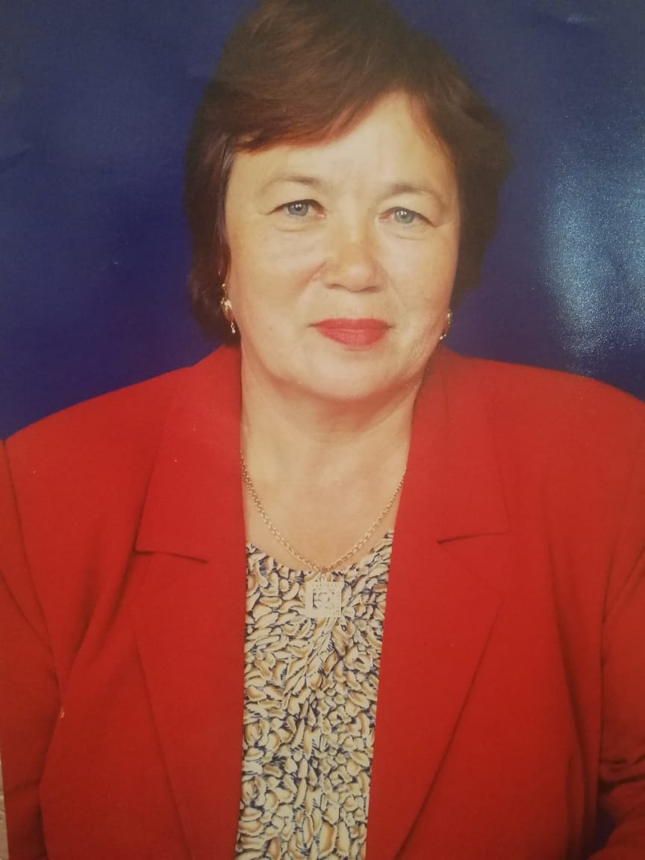

Кудьярова
Сауле Рамазановна

Сауле Рамазановна окончила Смирновскую среднюю школу в 1971 году. Профессия учителя всегда привлекала Светлану, как её все называли. Поэтому она поступила в Петропавловский педагогический институт на естественно-географический факультет. Вот позади весёлые и интересные студенческие годы. В 1978 году Сауле Рамазановна начинает свою трудовую деятельность в Чаглинской средней школе. Потом был период, когда она работала учителем группы продлённого дня в Смирновской средней школе №2. И только в 1986 году появилась вакансия учителя биологии в её родной школе № 1, куда она и вернулась уже в качестве дипломированного специалиста.
Потекли рабочие будни. Свой предмет Светлана Рамазановна любила и очень хорошо знала. Уроки биологии всегда привлекали ребят. На них всегда есть место опыту, эксперименту, что повышало интерес школьников. Были и районные олимпиады, и различные конкурсы.
Озеленение школы проходило под её руководством. Название любого растения могла назвать Светлана Рамазановна, перечислить его особенности, условия ухода и требования к среде обитания. Под её руководством пришкольно-опытный участок несколько лет подряд занимал первое место в районе. Она не только могла распланировать и организовать работу на участке, но и сама нередко брала в руки лопату, грабли, полола траву и таскала перегной. Ведь именно так, личным примером можно зажечь ребят, чтобы труд доставлял им радость и удовлетворение.
Кабинет биологии, заведующей которого была Светлана Рамазановна, занимал призовое место в областном конкурсе-марафоне в номинации «Лучший кабинет естественно-математического цикла в сельской малокомплектной школе».
Светлана Рамазановна назначалась классным руководителем. Пользовалась уважением родителей и коллег. С введение в образование формата ЕНТ каждый год Светлана Рамазановна готовила ребят к сдаче предмета биология. А выбирали этот предмет всегда много учеников. И, как правило, средний балл всегда был выше, чем по району. В 2011 году Сауле Рамазановна ушла на заслуженный отдых. Но ещё год проработала учителем в родной школе.

